РАЗРАБОТКА ТЕХНОЛОГИЧЕСКОГО ПРОЦЕССА ПО СОЗДАНИЮ КУКЛЫ «АЛ,ЁСЕЛ,ГЫН» В ЧУКОТСКОМ НАЦИОНАЛЬНОМ КОСТЮМЕ

ВВЕДЕНИЕ
«Без памяти (исторической) нет традиций,
без традиций нет культуры, без культуры нет воспитания,
без воспитания нет духовности, без духовности нет личности,
без личности нет народа»
Традиционная культура народов Севера, была приспособлена к природным условиям их обитания, была подчинена определенным законам, передающимся от одного поколения к другому. Она складывалась через отношения между человеком и природой. Эти отношения и связи, оберегаются в обычаях, религиозных верованиях, праздниках, игрушках по сегодняшний день.
Центральное место в жизни человека занимает кукла, так как позволяет понять и пережить разные жизненные ситуации. В играх с куклами дети учатся общаться, фантазировать, творить, проявлять милосердие, тренируют память. Но, кукла не всегда была игрушкой.
В старину на Руси кукла являлась элементом народного быта и атрибутом традиционных национальных обрядов. Сегодня интерес к народному творчеству необычайно велик.
Народная кукла «ал,ёсел,гын» – игрушка, издревле бытовавшая на Севере. Являясь частью культуры всего человечества, северная кукла «ал,ёсел,гын» сохраняет в своём облике самобытность и служит средством для изучения народного костюма, характерные черты создающего её народа. В этом главная ценность традиционной народной куклы. Знакомство с традиционными куклами позволяет познакомиться с культурой народов Севера.
В наше время на прилавках магазинов можно увидеть много красивых игрушек, они сделаны на фабрике и не несут тепла души их создателей. Каждая кукла сделанная тем или иным автором, индивидуальна в своем роде. У нее своя история и свой неповторимый образ.
В Чукотском полярном техникуме мы обучаемся замечательной профессии «Вышивальщица». На занятиях теоретического и практического обучения по «Художественной вышивке традиционных видов изделия», мы приобщаемся к народному искусству, знакомимся с различными свойствами ткани, кожи, меха, приобретаем навыки обработки кожи и меха, а также учимся украшать изделия с помощью бисера, стекляруса, продержки ремешков. Мы решили, что все эти навыки можно использовать при изготовлении куклы в чукотском национальном костюме.
Цель – разработка технологического процесса и изготовление куклы в чукотском национальном костюме.
Задачи -
- рассмотреть появление куклы в историческом аспекте;
- изучить технологию изготовления чукотской куклы;
- создать проект куклы в чукотском национальном костюме;
- подобрать материал и инструменты для изготовления куклы;
- разработать технологическую карту изготовления изделия;
- произвести экономические расчеты;
- изготовить изделие, оформить его;
- оценить качество работы и подготовиться к защите проекта.
Предмет – кукла «ал,ёсел,гын» в чукотском национальном костюме.
Объект – технология изготовления куклы в чукотском национальном костюме.
Новизна – чукотская национальная кукла для нас - это новый интересный, волшебный мир художественного искусства; увлекательное сказочное путешествие в королевство, где мы разовьем творческие и художественные способности.
Практическая значимость – результаты данной работы могут быть использованы на уроках теоретического обучения по учебной дисциплины «Технология художественной вышивки традиционных видов изделий», а также на практическом обучении профессии «Вышивальщица». Данная работа также будет полезна тем, кто занимается индивидуальной трудовой деятельностью по изготовлению изделий ручной работы, ведь теперь всегда будет хорошая идея подарка на любой случай жизни.

1 АКТУАЛЬНОСТЬ
Декоративно-прикладное искусство – удивительный вид творчества, дающий возможность раскрыть свои способности любому человеку. В последние годы можно наблюдать следующую особенность – чем больше красивых и нужных вещей продают в магазинах, тем большее количество людей берут в руки различные инструменты и пытаются создать особые и неповторимые изделия.
Сегодня изделия ручной работы пользуются большим спросом. Интерьерная кукла бьет все рекорды популярности, что вполне обоснованно. Расположив такое чудесное создание в своем жилище на одном из самых видных мест, можно быть уверенным, что она никого не оставит равнодушным. Она внесет в дом свою изюминку и станет прекрасным дополнением интерьера.
Просматривая материалы в сети, интернет мы удивились тому, что очень много мастериц выкладывают мастер-классы по изготовлению интерьерных кукол, и мы задумались, почему бы и нам не попробовать сшить свою куклу, но традиционную куклу народов Севера в чукотском национальном костюме.
Данный проект будет направлен на формирование этнической культуры обучающихся, приобщение к истокам народного искусства и быта, знакомство с национальными традициями и обычаями чукотского народа.
Под руководством мастера производственного обучения мы работали над изготовлением чукотской национальной игрушки – куклы в национальной одежде. В рамках проекта мы познакомились с технологией изготвления традиционной чукотской игрушки, украшений из бисера, пошива национальной одежды.

2 ИСТОРИЧЕСКИЕ СВЕДЕНИЯ
Куклы... на протяжении тысячелетий они являются неотъемлемым атрибутом человеческой культуры. Кукла сопровождает человека от колыбели до школьной скамьи, а зачастую навсегда остается в нашей жизни как предмет ностальгии или как некий оберег, талисман. Создание куклы всегда признавалось тончайшим искусством - мастера-кукольники издревле ценились в обществе, а коллекционеры и любители были готовы отдать немалые деньги за то, чтобы приобрести полюбившуюся куклу и пополнить свою коллекцию.
В словаре русского языка С.И.Ожегова объясняется, что кукла – это детская игрушка в виде фигурки человека. По мнению других учёных: археологов, искусствоведов – это любая фигурка человека, даже если она не является детской игрушкой. Куклы имитируют взрослый мир, подготавливая ребёнка к взрослым отношениям. Поскольку кукла изображает человека, она выполняет разные роли и является как бы партнёром ребёнка. Он действует с ней так, как ему хочется, заставляя её осуществлять свои мечты и желания. Игра в куклы берёт на себя серьёзную социальную и психологическую роль, воплощая и формируя определённый идеал, давая выход потаённым эмоциям.
Поэтому в 21 веке дети должны видеть не только игрушечных роботов и разные автоматизированные куклы, но и игрушки, изготовленные своими руками, а не машинами, а также пробовать изготавливать их.
Сначала мы просмотрели в дополнительной литературе и в интернете, какие варианты изготовления кукол возможны. И удивились огромному количеству вариантов кукол. Вот самые распространенные:
Кукла «Конне»
Кукла изготовлена по типу «большеножки». Большие ножки добавляют кукле не только устойчивость, но и «море мимишности». Авторская текстильная игрушка Татьяны Конне.
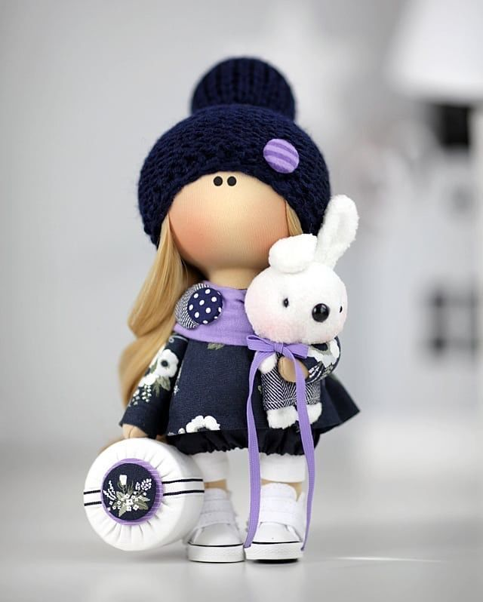
Рис.1 Кукла «Конне»
Кукла «Тильда»
Тильда - это кукла, которая может нести на себе образ человека (мужчина, женщина, ребенок), ангела, сказочного персонажа (фея, гном и другие), животного (овечка, кот, кролик и другие) или даже предмета (сердечко, звездочка, подушечка и другие), созданных по дизайну норвежской художницы Тони Финнангер.
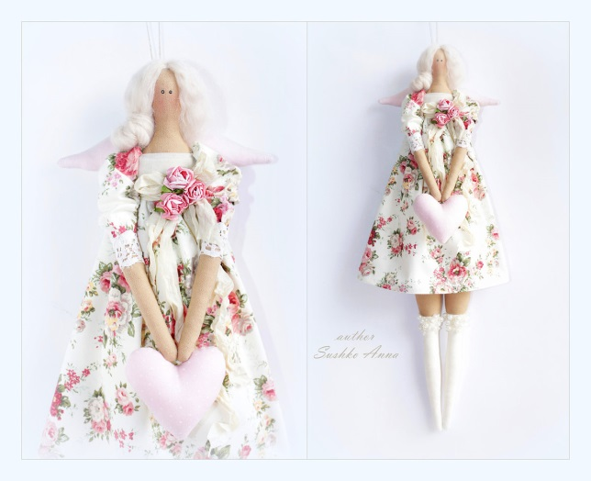
Рис.2 Кукла «Тильда»
Кукла «Народная»
Народная – это кукла которая изготовлена по типу куклы-масленицы или куклы-оберег, так же это может быть кукла в народной русской одежде: валенки, варежки , полушубок.
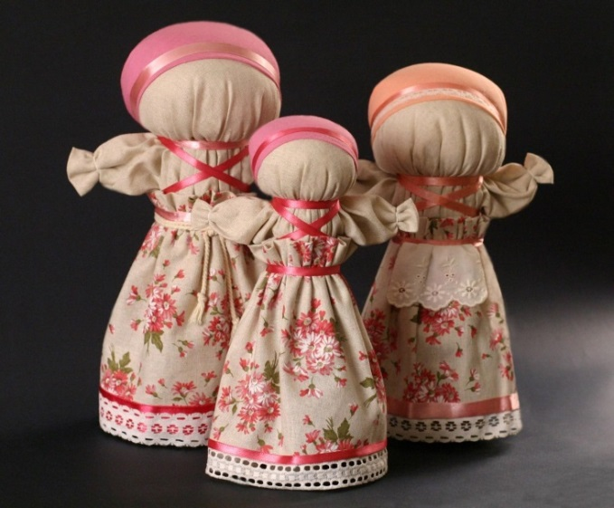
Рис.3 Кукла «Народная»
Кукла « Тыквоголовка»
Этих кукол отличает, конечно же, голова – она сшита из пяти клиньев, по середине лица проходит шов. Благодаря такому строению головы, похожему на тыкву, они и получили свое «народное» название.
Еще одной и очень важной особенностью тыквоголовых кукол является, конечно же, их лицо! Это Вам не глазки-точки Тильд и Снежек, здесь уже настоящие глаза, ротик и носик! Такое оформление лица придает кукле индивидуальность.
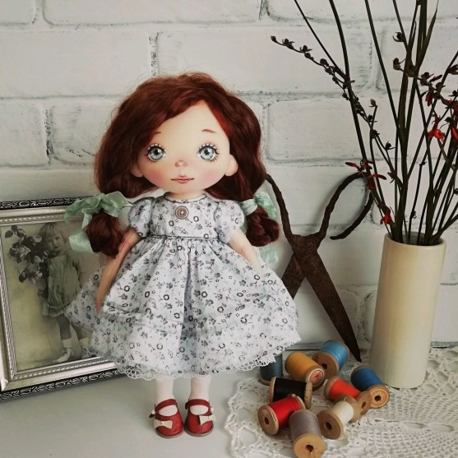
Рис.4 Кукла «Тыквоголовка»
«Чердачная кукла»
В наше время кукол-примитивов отличает нарочитая «замусоленность», состаренность, небрежность…. Как будто-то их откопали в завалах хлама на чердаке, где они долго-долго валялись. Простые линии, необработанные срезы, тонировка, относительно несложные формы…. Но эта небрежность дается не так просто, ведь грамотно «запачкать» и «потрепать» куклу тоже надо уметь.
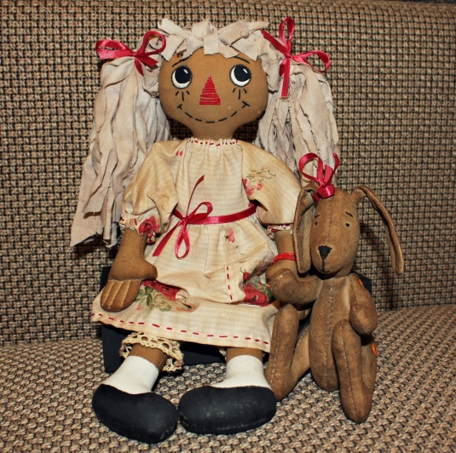
Рис.5 «Чердачная кукла»
«Вальдорфская кукла»
Педагогическая кукла, специально разработанная педагогами вальдорфской школы для вальдорфских детских садов и школ. Традиционно вальдорфские куклы изготавливаются только из натуральных материалов.
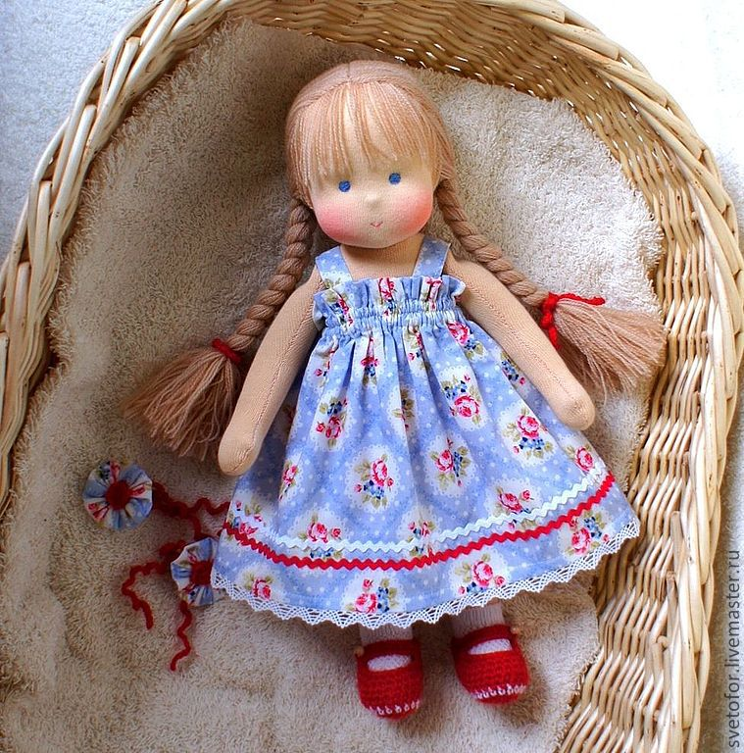
Рис.6 «Вальдорфская кукла»
Кукла «Рэггеди Энн»
Эту куклу придумал художник и писатель Джон Бартон Грюэль в 1914 году. Его дочка Марсела нашла на чердаке старенькую тряпичную куклу, в которую играла еще ее бабушка, мама Грюэля. Лицо куклы совсем стерлось и Грюэль нарисовал новое, нынче всем знакомое лицо: круглые черные глазки, красный носик треугольником и большой улыбающийся ротик. Из своих старых вещей девочка сшила кукле новую одежду. А свое имя – Рэггеди Энн – кукла получила под влиянием стихов поэта Джеймса Уиткома Райли «The Raggedy Man» и «Orphan Annie».
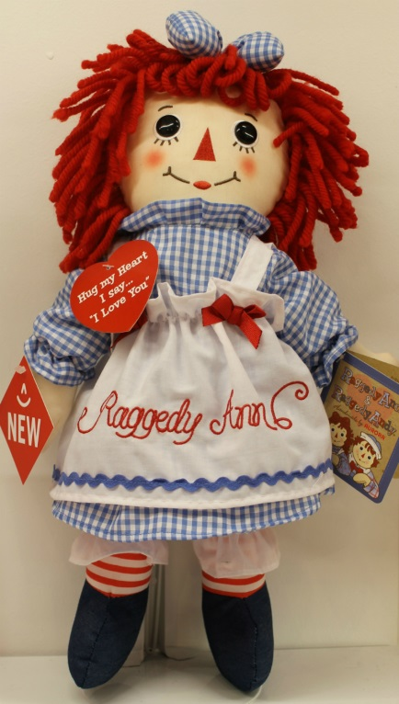
Рис.7 Кукла «Рэггеди Энн»
«Шарнирная кукла»
Эти куклы в большинстве своем сугубо авторские, очень сложны в изготовлении. Каркасных кукол отличает, конечно же, проволочный каркас, вставленный в сшитое из ткани тело. Благодаря ему, кукла может принимать практически любое положение.
У шарнирных кукол соединения рук и ног похожи на шарниры, что дает отличную подвижность рук, ног и туловища куклы.
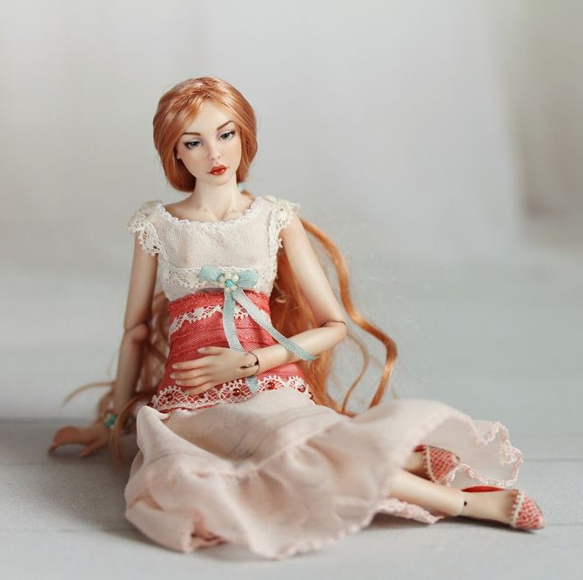
Рис.8 Шарнирная кукла
Все эти куклы хороши по-своему, ценны и уникальны. Но проживая на Чукотке, мы понимаем, что недопустимо, когда подрастающее поколение «теряет» историческую память, забывает традиции и обычаи своего народа.
Познавая далёкое прошлое своего народа, мы лучше понимаем его настоящее. Ещё А.С. Пушкин заметил, что уважение к минувшему – черта, отличающая образованность от дикости.
В силу своей наглядно-образной специфики национальное декоративно-прикладное искусство может стать главным помощником учителя в деле эмоционально - духовного развития личности.
Всем известен народный обычай - дарить детям игрушки. На Севере считали, что игрушка-подарок приносит ребенку здоровье и благополучие. В давние времена игрушки для детей делали сами родители, и относились к этому серьезно и с душой. Материалы для их изготовления брали самые разные: мох, шкуры, рэтэм (выделанная шкура оленя без мехового покрова), тряпки, даже обычное полено могли нарядить куклой.
Игрушка в жизни ребенка имеет очень большое значение. Дети не только играли в куклы, но и стремились сделать их самостоятельно. Это побуждало их к труду, творчеству - к одному из главных достоинств самодельной игрушки.
В традиционной жизни чукчей дети рано приобщались к изготовлению народной игрушки. Этот вид декоративно-прикладного искусства у чукотского народа является особо привлекательным и доступным для детей. Чукотская народная игрушка ярка, красочна, выразительна.
Игрушки девочек тесно связаны с семейно-хозяйственным бытом, подготавливают их к роли хозяйки домашнего очага.
Для матерчатых кукол девочки шили одежду, необходимые предметы быта, изготавливали миниатюрные сумочки из лоскутков меха с орнаментацией из белого и темного меха и бисера.

2 ПРОЕКТИРОВАНИЕ ИЗДЕЛИЯ

2.1 Эскиз изделия
Сначала перед нами стояла задача представить и наросовать, как будет выглядеть наша кукла.

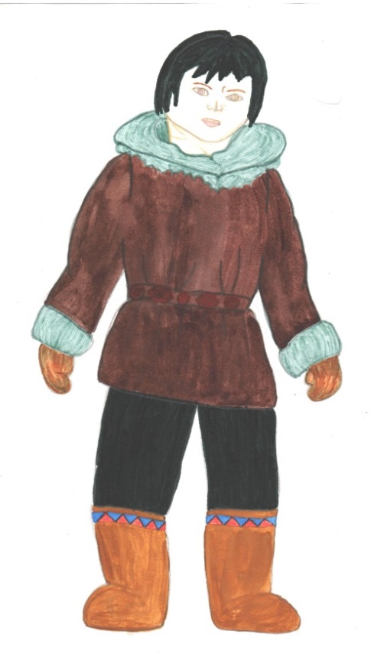
Рис. 9 Эскиз мужчины
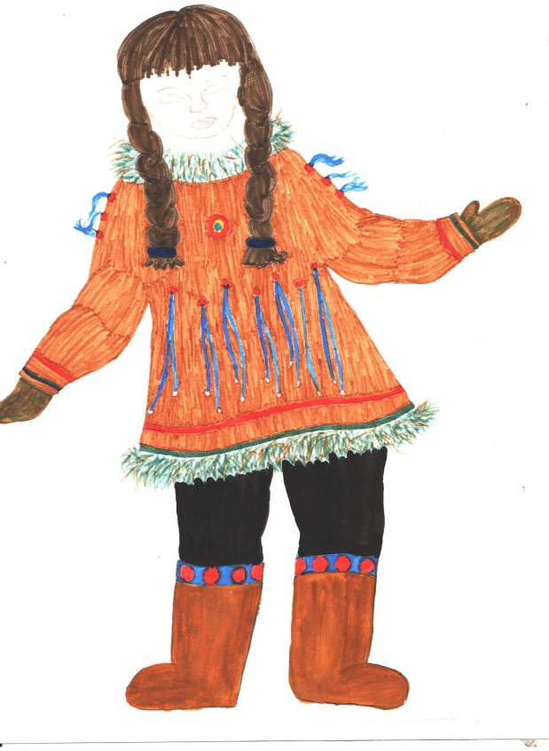
Рис.10 Эскиз женщины

2.2 Выбор материалов
Материал — вещество или смесь веществ, из которых изготавливается продукция. Также, вещества или смеси, участвующие в процесс производства, например, придающие изготовленной продукции определенные свойства.
Для изготовления куклы нам понадобился следующий материал.

Таблица 1
Материал для изготовления куклы
1 | Аллюминевая проволока для каркаса куклы | Это тонкий металлический шнур большой длины, который производят из металлических сплавов на основе алюминия
2 | Синетпон для формирования тела куклы | Легкий, объемный, упругий нетканый материал, в котором холст из синтетических волокон скрепляется клеевым (эмульсионным)или термическим способом
3 | Флиссовая ткань для пошива одежды | Синтетический материал, мягкий, ворсистый и пушистый
4 | Искусственный мех | Текстильный материал, имитирующий натуральный мех животных.
5 | Нитки мулине | Пряжа, полученная заводским способом или ручной выделкой, произведенная специально для вышивания или других видов рукоделия
6 | Бисер | Маленькие декоративные объекты с отверстием для нанизывания на нитку, леску или проволоку
7 | Стеклярус | Стеклянные цилиндрики удлинённой формы с продольным отверстием для нити
8 | Исскуственная кожа | Это полимерный материал, применяемый вместо натуральной кожи для изготовления обуви, одежды, галантерейных и технических изделий
9 | Пластилин | Материал для лепки
10 | Клей ПВА | Применяют для склеивания различных материалов друг с другом
11 | Клей-гель «Момент» | Для склеивания различных видов пластмасс, резины, металлов, дерева, фарфора, керамики, кожи, пробки, тканей, картона и бумаги
12 | Бумага тонкая | Волокнистый материал с минеральными добавками
13 | Пряжа шерстянная | Нить, скрученная из продольно и последовательно расположенных волокон
14 | Гуашь | Вид клеевых водорастворимых красок с примесью белил, более плотный и матовый, чем акварель
Таким образом, предлагаемые материалы гигиеничные и практичные.
2.3 Выбор оборудования, инструментов, приспособлений
Инструмент (лат. instrumentum — орудие)— предмет, устройство, механизм, машина или алгоритм, используемые для воздействия на объект: его изменения или измерения в целях достижения полезного эффекта. В основе конструкции и правил использования инструмента лежит знание законов материального мира, приложенных к технологии производства.
Для изготовления куклы нам понадобились следующие инструменты.

Таблица 2
Перечень инструментов
1 | Ножницы | Инструмент для разрезания относительно тонких материалов, стрижки волос и шерсти, обрезки растений. Состоят из двух лезвий, сходящихся под углом, и соединённых пружиной или шарниром.
2 | Иглы | Длинный тонкий остроконечный инструмент из твёрдого вещества (ранее из кости) чаще всего известное человеку по швейным иглам с игольным ушком для нити с одной стороны
3 | Пяльцы | Приспособление для вышивания, которое используют при работе с вышивками любого размера
4 | Кисть для рисования | Инструмент для покраски и живописи
Таким образом, предлагаемые инструменты не опасны для работы и позволяют повысить производительность труда.

2.4 Эргономика
Эргономика изучает деятельность человека в условиях современного производства и быта и, кроме того, определяет требования к качеству готовых изделий.
Основная задача эргономики - оптимизация орудий и условий труда, а также обеспечение необходимого удобства жизнедеятельности человека с целью сохранения его здоровья и работоспособности.
Эргономические показатели качества - показатели степени соответствия параметров изделия анатомо-физиологическим и психологическим характеристикам человека.
Организация рабочего места. У каждой вышивальщицы есть своё любимое место для вышивки. Некоторые из нас могут вышивать в любом месте, улучив свободную минутку. Увлекаясь любимым делом мы, чаще всего, не обращаем внимания на свою позу, на освещение и удобство расположения принадлежностей. Погрузившись полностью в процесс, можно не заметить, как начинает болеть спина, шея или затекать ноги. Это происходит не потому, что труд рукодельницы очень тяжёлый, а потому, что он неправильно организован. Конечно, процесс рукоделия требует немалых усилий, терпения, внимательности и точно рассчитанных движений. Но если принять правильную позу и наладить освещение, этих побочных явлений можно избежать. Чтобы сохранить зрение, избежать неприятных ощущений в теле и получить полное удовольствие от вышивки важно правильно обустроить рабочее пространство.
Вышивать правильнее всего сидя за столом на стуле. Спина должна опираться на спинку. Ноги согнуты в коленях под углом девяносто градусов, должны стоять на небольшой подставке. Расстояние между грудью и столешницей должно быть около десяти сантиметров. Локти лежат на столе. Допускается чуть-чуть наклонить тело вперёд. Таким образом, с позвоночника снимается половина нагрузки. Если привыкнуть вышивать в такой позе, спина и шея болеть не будут.
Рисунок 11. Правильная посадка при выполнении ручных работ
При вышивке лучше всего задействовать обе руки, тогда они не устают и можно дольше заниматься любимым рукоделием без вреда для здоровья. И процесс будет идти быстрее. Чтобы вышивать двумя руками, понадобятся пяльцы с подставкой, которые удобно разместить на столе – гобеленовые пяльцы или станок.
Большое значение имеет освещение. Правильнее вышивать при дневном свете, чтобы свет падал слева для правшей и справа для левшей. Однако под ярким солнцем не стоит вышивать, отражённый от светлой ткани слепящий свет так же вредит зрению. Если вы вышиваете только в вечернее время. тогда необходимо осветить рабочее место настольной лампой с близким к дневному светом. Расстояние от глаз до рабочей поверхности не должно быть меньше тридцати сантиметров.
Ни для кого не секрет, что успешнее идут продажи у мастеров, которые умеют грамотно сочетать цвета в своих работах. Такие работы выглядят гармоничными на все сто процентов и просто влюбляют в себя.
В природе существует большое количество цветов — человеческий глаз в состоянии различать до 360 цветов и их оттенков. Как же научиться гармонично сочетать их между собой?
Многие их тех, кто далек от основ правильного цветового сочетания, порой долго не могут определиться с выбором оптимальной цветовой гаммы для будущей своей работы. На то, чтобы подобрать наиболее понравившиеся цвета и узнать, с какими цветами они будут красиво и гармонично сочетаться, уходит порой достаточно много времени, но результат все равно получается неудовлетворительным. Происходит это чаще всего потому, что не берется в расчет первое из самых главных правил сочетания цветов, которое можно назвать 60/30/10.
Что означают эти цифры? Это пропорции, которые показывают, какое количество в процентном соотношении должно быть трех основных цветов в каждой работе или композиции:
- 60% доминирующего цвета;
- 30% дополнительного цвета;
- 10% цвета акцентов и дополнительных аксессуаров.
При изготовлении наших изделий мы использовали натуральные цвета при шитье одежды для куклы:
- флис, песочно-коричневого цвета (или цвет древесной коры);
- мех и кожзам белого и серого цвета;
- бисер для украшения: белого, синего, кораллового и черного цвета.
Мы изучили влияние цвета на человека:
- коричневый – создает ощущение уюта, комфорта, защищенности;
- белый – спокойствие, безмятежность;
- серый – успокаивает, символ мудрости;
- синий – вызывает желание помечтать, отдохнуть, снижает умственное напряжение;
- коралловый – создает ощущение тепла, зрительно сужает пространство;
- черный – символ элегантности, уверенности в себе, в маолых количествах помогает сосредоточиться.
Таким образом наши изделия не опасны для психики человека, цветовое решение изделий полностью согласовано с правилами эргономики.

III ИЗГОТОВЛЕНИЕ ИЗДЕЛИЯ

3.1 Технологическая последовательность изготовления изделия
№п/п | Последовательность работ | Технология изготовления | Эскиз | Инструменты и материалы
1 | Изготовление каркаса и туловища (Приложение 1) | 1. Из проволоки делаем каркас по заданной схеме. С его помощью кукле можно задать любое движение.  2. Для придания объема обматываем каркас ватой или синтепоном, закрепляем бинтом или подшиваем нитями при помощи иглы.  3. На закрепленную вату или синтепон натягиваем и зашиваем на стыках капроновый чулок. Тело куклы готово. | 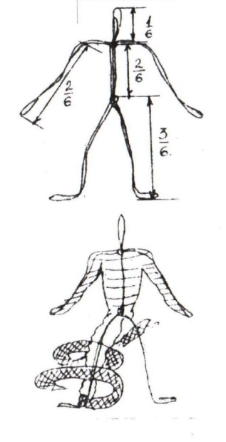 | Проволока, вата или синтепон, игла, нитки, капроновый чулок
2 | Изготовление головы из папье-маше (Приложение 2) | 1. Основу головы лепим из пластилина, оставляя впадинки для глаз и выпуклость носа. Для удобства в работе можно воткнуть в торцовую часть шеи палочку.  2. Первый слой обклеиваем кусочками бумаги, смоченными водой.  3. Второй слой обклеиваем бумагой, смоченной клеем ПВА. Бумагу наклеиваем так, чтобы края предыдущего кусочка немного находили один на другой. Желательно клеить бумагу разного цвета, чтобы было видно равномерность заполнения формы.  4. Накладываем слои равномерно, плотно приглаживая по форме. В местах глаз и носа проклеиваем марлю.  5. Даем голове полностью высохнуть. Затем разрезаем ее попополам и снова даем просохнуть.  6. Склеиваем две половинки между собой по торцу клеем ПВА. Затем обклеиваем голову белой тонкой бумагой в несколько слоев.  7. Соединяем голову куклы с туловищем. | 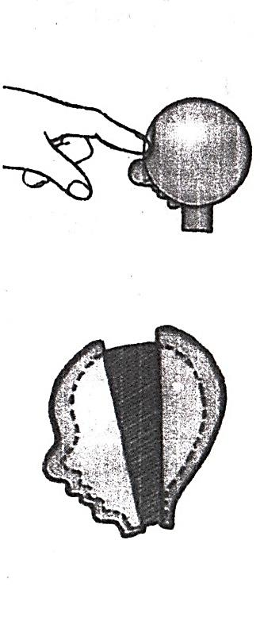 | Пластилин, бумага, вода, марля, клей ПВА, краски гуашь
3 | Крой и шитье кухлянки (Приложение 3) | 1. Кладем на бумагу готовый каркас туловища куклы.  2. Обводим контур.  3. Измеряем и отмечаем на бумаге размер горловины.  4. По прямой линии меряем и отмечаем плечо и длину руки.  5. Делаем замер от плеча вниз до желаемой длины кухлянки.  6. С боков делаем припуски 2-3 см, в зависимости от размера куклы (для свободного облегания).  7. При вырезании выкройки горловины переда 1-1,5 см глубже чем у спинки.  8. По бокам оставляем на подгибку 0,5 см, низ и горловина по 1 см.  9. Украшаем детали кухлянки.  10. Плечевые и боковые швы застрачиваем, обметываем.  11. Рукава подгибаем, пришиваем.  12. К горловине пришиваем капюшон. | 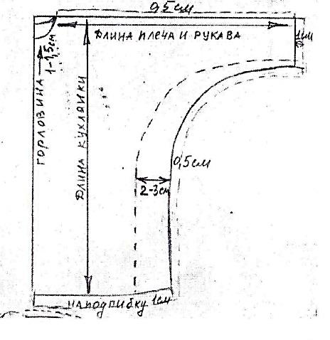 | Драп, искусственный мех, кожанные ремешки для продержки, кожзаменитель, бисер, стеклярус, нитки мулине.  Ножницы маникюрные и для кроя, резак, иглы № 9, 11, линейка, карандаш, мелок, сантиметровая лента
4 | Крой и шитье капюшона | 1. Капюшон кроим свободного кроя.  2. на спинке капюшон пришивается к горловине.  3. Спереди капюшон пришиваем к нагруднику, который заранее вышиваем и пришиваем к кухлянке.  4. Припуски на швы 0,5 см.  5. К передней части капюшона пришиваем мех. |  | Драп, искусственный мех, нитки.  Ножницы маникюрные и для кроя, иглы № 9, 11, линейка, карандаш, мелок, сантиметровая лента
5 | Крой и шитье штанов | 1. Измеряем талию, делаем прибавку по 1-2 см с каждой стороны (слева и справа).  2. Делаем замер от талии до низа. Снизу делаем прибавку – 1 см. сверху 3 см на подгиб для резинки.  4. Измеряем от паха до низа штанины.  5. От талии до паха делаем плавную линию. Для того, чтобы штаны хорошо сидели, не тянули в паху.  6. Выкройка штанины имеет сгиб с внешней стороны ноги. Внутри, там, где находится линия паха делается шов, припуск 0,5 см.  7. Готовые штанины соединяем с изнаночной стороны и застрачиваем по линиям сгиба.  8. на изнаночную сторону, сверху делаем отворот 3 см, подшиваем или прострачиваем (для резинки).  9. низ штанов подгибаем по 1 см и пришиваем.  10. Вдеваем резинку. | 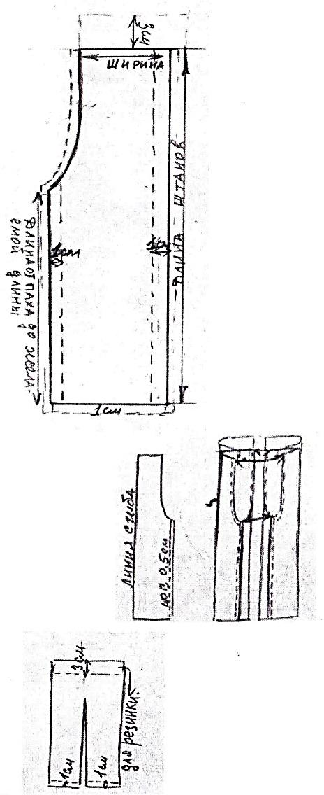 | Драп, искусственный мех, нитки.  Ножницы маникюрные и для кроя, иглы № 9, 11, линейка, карандаш, мелок, сантиметровая лента
6 | Крой и шитье торбазов | 1. рисуем подошву торбазов, соответственно туловищу куклы.  2. делим подошву пополам, выкраиваем полоску длиной от т.А до т.В, высотой от 0,7-1 см.  3. Верх это передняя половина подошвы.  4. Ширина голенища – это задняя часть подошвы + верх, высота 5-8 см.  5. Измеряем заднюю часть подошвы от А до В, к полученной величине добавляем длину верхней части верха, кроим голенище.  6. Соединяем голенище швом «через верх сзади.  7. Детали соединяем по рисунку: подошва с носком и верхом, затем голенище.  8. Голенище подворачиваем вниз или подгибаем мехом. | 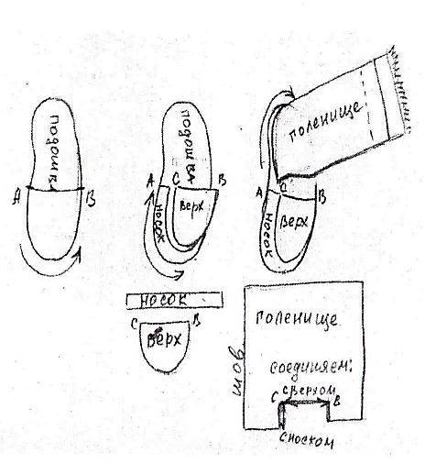

3.2. Контроль качества
В процессе и по окончании изготовления вышитого изделия осуществляют контроль его качества.
Контроль качества продукции является составной частью производственного процесса и направлен на выявление дефектов, брака в готовой продукции и на проверку надежности в процессе ее изготовления.
В о время выполнения работы по изготовлению куклы мы проводили самоконтроль, а наш мастер производственного обучения проводила контроль качества по следующим моментам:
- симметричность формы и расположения парных деталей;
- правильность расположения деталей;
- ровноту краев деталей;
- правильность направления рисунка в деталях изделия, совпадение рисунка, симметричность рисунка в парных деталях;
- качество стежков, строчек и швов;
- прочность внутреннего крепления деталей;
- качество клеевого соединения;
- правильность пришивания бисера, стекляруса, меха и кожи;
- качество обработки срезов;
- качество закрепления нити;
- качество меховой отделки.
Во время выполнения всех этапов создания изделия мы старались следить за качеством нашей работы, потому что изначально мы нацелены на создание необычной, яркой, неповторимой вещи. К тому же, от качества созданной вещи зависит имя, репутация, имидж самого мастера.

IV ЭКОНОМИЧЕСКИЕ РАСЧЕТЫ
Многие рукодельницы, желающие продавать свои изделия ручной работы, задаются вопросом: «Как подсчитать общую стоимость изделия handmade?». Исходя из этого вопроса, мы должны обозначить для себя две цели:
- Определить себестоимость изделия ручной работы, назначить сумму дохода и не спугнуть ею потенциального клиента.
- Продать изделие максимально выгодно для себя не занизив своего дохода.
Подсчитываем расходы
Всем известно такое выражение: «Копейка рубль бережет». Поэтому в первую очередь, желательно составить своего рода смету на предстоящие расходы. Вы определяете какие материалы вам необходимы, где их будете приобретать и как доставлять покупателю. Хорошо если вы заведёте блокнот, в котором наметите для себя эти пункты и по ходу дела будете вносить все текущие расходы.
Пункты сметы
Материалы. Можно разбить материалы на подгруппы: основной материал (например, ткань), фурнитура, нитки и пряжа, пуговицы и молнии, бусины и бисер, наполнители и так далее. Данный метод удобен тем, что вы всегда будете держать на контроле остатки расходных материалов, которые всегда остаются после окончании работы.
Часы. Ведите учет часов затраченных на изготовление вашего handmade, в том числе время затраченное на оформление изображений, размещение товара и составление описания в магазине и социальных сетях. Иногда мы слышим, что рукодельницы просто проводят свое свободное время за любимым занятием. Разве за это платят? Конечно платят, каждая работа, любой труд должен иметь оценку. Вы можете себе представить офис, где сотрудникам не платят за ответы на звонки, за составление отчетов, проектов, смет? Это время обязательно должно быть учтено.
Инструменты. На любом предприятии существует учет оборудования участвующее в производстве. Ведите учет швейных игл (которые часто ломаются), крючков, спиц, ножниц, булавок и прочих инструментов участвующих в процессе изготовления. Вы можете включить стоимость этих инструментов пропорционально на все изделия.
Упаковка. Если ваше изделие ручной работы нуждается в красивой упаковке, учтите также стоимость материалов, время затраченное на ее изготовление или стоимость доставки, если покупаете упаковку в магазине.
Транспорт и почтовые расходы. Не забудьте включить в стоимость расходы на доставку материалов и инструментов, все почтовые расходы при пересылке.
Прочие расходы. Не забудьте учесть электроэнергию, воду и прочие ресурсы. Комиссии магазинов и платежных систем. Типографские расходы.
Рассчитываем прибыль
И вот мы изготовили новое изделие ручной работы. Возможно дизайн вещи оригинален и такого товара еще ни у кого нет. На какой-то период мы можем установить довольно высокую цену, чтобы товар могли купить лишь богатые покупатели. Этот метод подходит только в том случае, если реальный спрос на изделие достаточно большой.
Если ваш товар пока еще имеет низкий или средний спрос, устанавливайте прибыль в размере 20-30% от себестоимости изделия. Это не отпугнет клиентов, но и не позволит вам остаться без выгоды. Не гонитесь за слишком высокой прибылью.
По мере того как у вас будет расти клиентская база и ваши изделия ручной работы станут еще популярнее, вы уже сможете назначить себе более высокую прибыль.
Формула для посчета стоимости изделия
Сложив воедино все выше перечисленное, получаем формулу:
расходы на материалы (М) + накладные расходы (Н) + амортизация инструментов (А) + расходы на труд (Т) = себестоимость (С).
Посчет стоимости нашего изделия
Таблица 3
Материалы
№ | Материал | Количество | Стоимость
1 | Проволока стальная | 5 м | 0 руб
2 | Синтепон | 1,5*1,5 м | 400 руб
3 | Флис | 1*1,5 м | 300 руб
4 | Мех | обрезки | 0 руб
5 | Нитки | 1 мот | 30 руб
6 | Бисер | 5 г | 30 руб
7 | Стеклярус | 10 г | 30 руб
8 | Искусственная кожа | обрезки | 0 руб
9 | Пластилин | 1 кор | 300 руб
10 | Клей ПВА | 1 тюб | 80 руб
11 | Клей «Момент» | 1 тюб | 250 руб
12 | Бумага | 1 рул | 30 руб
13 | Пряжа | остатки | 0 руб
14 | Гуашь | 1 кор | 450 руб
 | ИТОГО |  | 1900
Накладные расходы (упаковка товара, затраты на рекламу, интернет, аренда помещения, услуги перевозки, доставка материалов) – нам обошлась 0 рублей. Но если бы мы делали куклу на заказ, то расчет был бы такой.
Таблица 4
Накладные расходы
№ | Накладные расходы | Количество | Стоимость
1 | Подарочный пакет | 1 | 180 руб
2 | Доставка материалов |  | 800 руб за 1 кг Почтой России
 | ИТОГО |  | 980
Амортизация инструментов – 0 рублей. Все необходимые инструменты у нас уже были, нового ничего не покупали. Но если бы мы делали куклу на заказ, то расчет был бы такой.
Таблица 5
Амортизация инструментов
№ | Инструмент | Стоимость
1 | Ножницы | 20 руб
2 | Иглы | 20 руб
3 | Пяльцы | 20 руб
4 | Кисть | 20 руб
 | ИТОГО | 80
Расходы на труд. Многие мастера рекомендуют отталкиваться от собственных затраченных усилий, от прожиточного минимума в данном регионе. Наш мастер производственного обучения рекомендует отталкиваться от желаемой цены, которую мы хотели бы получить за изделие. А также ориентироваться на среднюю конкурентную цену вашего изделия.
Также мы должны понимать, что цены всегда отражают качество. Покупатели, приобретая наш продукт, ожидают высокое качество работы, которое отражается на цене. Если мы сделали изделие с меньшим совершенством, то это должно отразиться и на его цене.
Если бы мы продавали наше изделие, то мы бы все расходы умножали бы на 2 и получили бы стоимость нашей куклы.
(М + Н + А) * 2 = С
(1900 + 980 + 80) * 2 = 5920
Т.о. мы видим, что изготовление куклы ручной работы не несет в себе много затрат, так как материалы, кокторые мы расходуем, не требуется покупать для каждого нового изделия. Многие расходные материалы, купив один раз можно использовать в течение длительного времени и не один раз. Амортизация инструментов тоже не несет расходы. Накладные расходы учитываются по ситуации.
Но зато, если мы решим после обучения заниматься предпринимательнской деятельностью по изготовлению кукл, то это довольно таки прибыльное дело. Можно сделать вывод, что наше изделие может приносить прибыль.

ЗАКЛЮЧЕНИЕ
За время нашей работы мы значительно углубили знания в истории создания кукол, в том числе чукотской национальной куклы «ал,ёсел,гын».
Доказали, что изготовленные нами изделия не принесут никакого вреда окружающей среде, так как изготовлены из экологически-чистых материалов.
Но чтобы сделать, то что мы задумали потребовались выдержка, терпение, ну и конечно материальные средства, без которых в наше время никуда.
По нашему мнению, проделанная проектная работа оказалась очень интересной и познавательной.
Таким образом, мы выполнила все поставленные перед собой задачи и полностью удовлетворены проделанной работой. На наш взгляд, изделия у нас получились красивыми, интересными, оригинальными, и мы считаем, что выполненные нами куклы «ал,ёсел,гын» в чукотском национальном костюме будут привлекать внимание не только лююбителей кукол, детей, но и всех кто на них взглянет.
Мир меняется, но девочки во все века играли, играют и будут играть в куклы, а мальчики будут гонять в мяч и пускать кораблики в ручейках. История куклы, мяча и кораблика не закончилась, какими они станут в будущем зависит от фантазий, исторических событий и от желания взрослых приносить детям радость. Берегите и любите свои игрушки, и когда-нибудь вы скажете им СПАСИБО!

СПИСОК ИСПОЛЬЗУЕМЫХ ИСТОЧНИКОВ
Литература:
1. Маркуцкая С.Э. Ручная вышивка: Учеб. пособие для 10 – 11 кл. / Софья Эдуардовная Маркуцкая. – М.: Издательский центр «Академия», 2004. – 160 с.
Интернет-ресурсы:
1. https://mastercity.by/calc/
2. https://multiurok.ru/files/nauchno-issliedovatiel-skaia-rabota-po-tiemie-traditsionnaia-narodnaia-kukla-russkogho-sieviera.html
3. https://www.livemaster.ru/topic/806757-istoriya-kukol-s-drevnih-vremen-do-nashih-dnej
4. https://infourok.ru/tvorcheskiy-proekt-igrushka-kak-chast-tradicii-chukotskogo-naroda-1160940.html
5. https://www.livemaster.ru/topic/3316440-article-skolko-stoit-izdelie-ruchnoj-raboty-formula-dlya-rascheta

Приложение 1
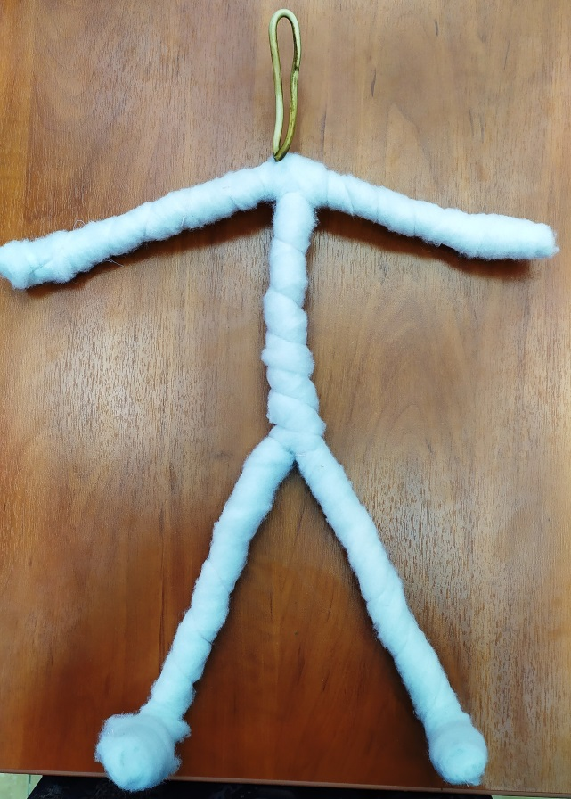
Каркас туловища

Приложение 2
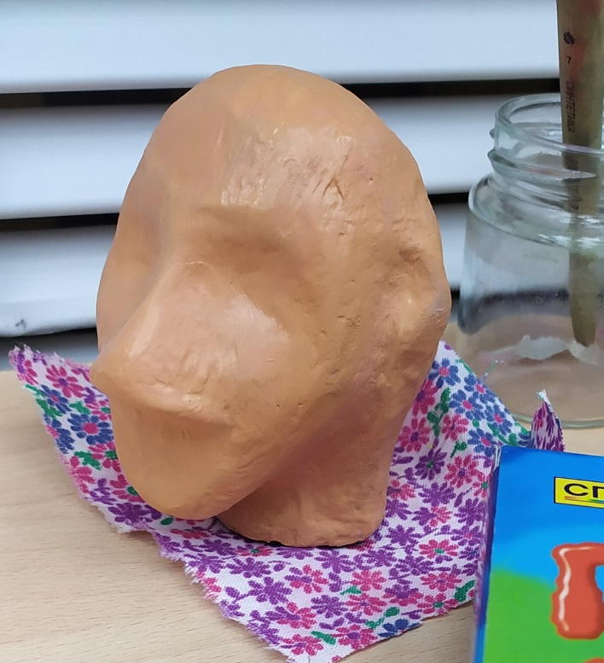
Голова из папье-маше
Приложение 3
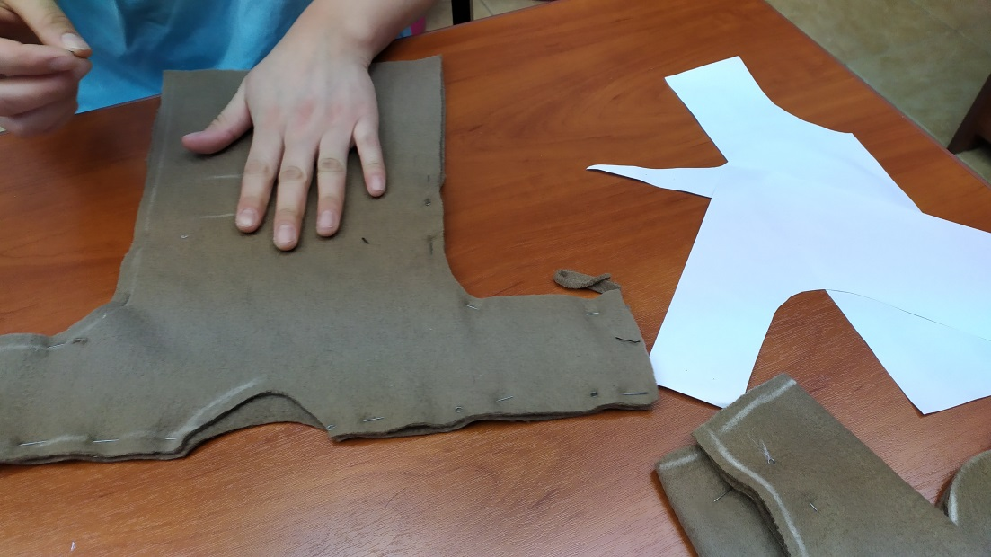
Шитье кухлянки

Приложение 4
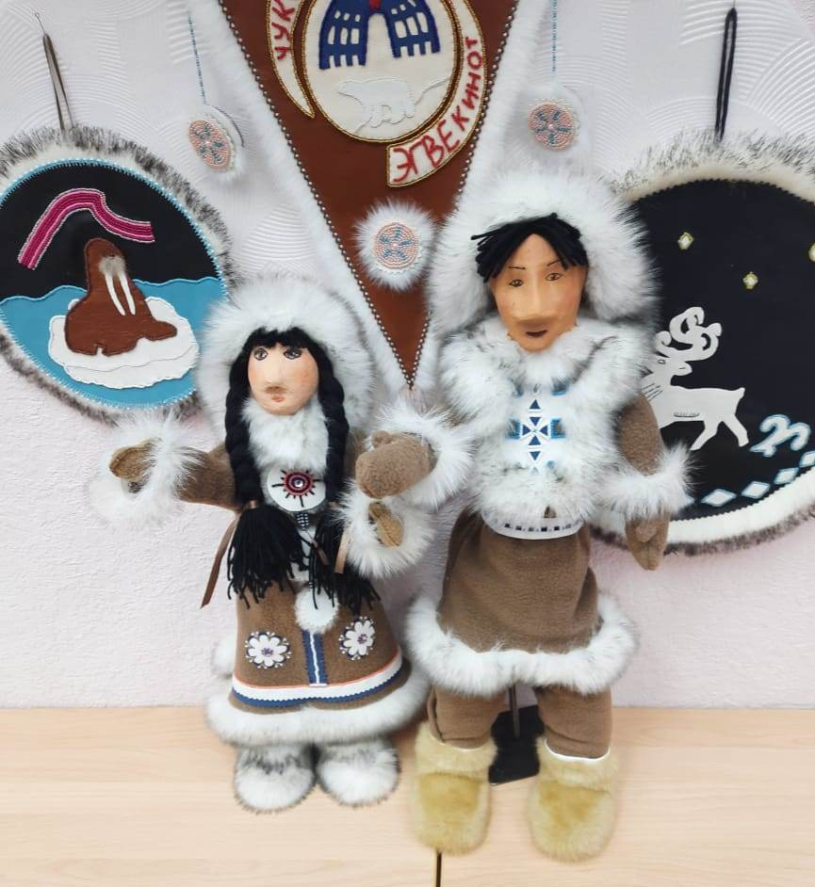
Готовые куклы «ал,ёсел,гын»

